МБДОУ Салганский детский сад Краснооктябрьского муниципального округа Нижегородской области

Занятие с детьми старшей и подготовительной групп.
Образовательная область – социально-коммуникативное развитие.
«Чистые ладошки!»

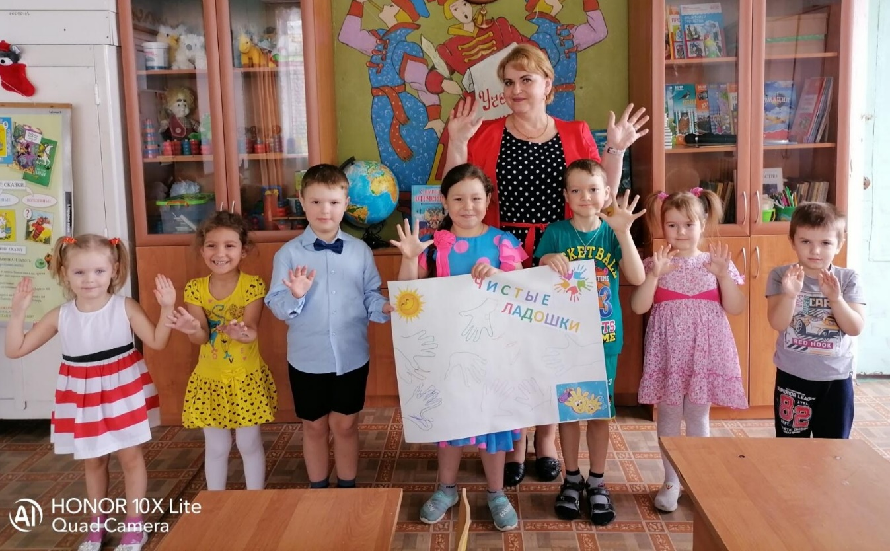

Подготовила и провела воспитатель -
Надежда Николаевна Емелина
Музыкальное и хореографическое оформление музыкального руководителя Татьяны Сергеевны Князевой

Цель: сформировать у старших дошкольников антикоррупционного мировоззрения.
Задачи:
- Объяснить в доходчивом порядке, что такое коррупция, в каких жизненных сферах встречается это явление;
- Формировать знания детей о порядочности, честности, бескорыстности;
- Учить верно оценивать поступки;
- Прививать добродетель и соответствующее отношение к негативным явлениям и противозаконию.

Предварительная работа
- музыкально-хореографическая постановка «Нам подарочков не надо!» образовательная область - художественно – эстетическое развитие.

Декорации и оборудование: персонажи сказки – игрушки, смайлы, мяч, декорации русской горницы, русские народные костюмы.

Ход занятия:
- Организационный момент.
Воспитатель: Я очень рада приветствовать вас, ребята! Очень рада вас всех видеть! Здравствуйте, мои дорогие!
Дети: Здравствуйте!
Воспитатель: (Звучит красивая музыка)
Колокольчик озорной, (звучит колокольчик)
Ты ребят в кружок построй.
(встают в круг)
Собрались ребята в круг –
Слева – друг и справа – друг.
Вместе за руки возьмемся
И друг другу улыбнемся!

Вместе: Пусть наша добрая улыбка (руки прикасаются к уголкам губ)
Согреет всех своим теплом (руки прикладывают к сердцу)
Напомнит нам, как важно в жизни (руки вперед, пальцы в стороны, как солнечные лучи)
Делиться счастьем и добром (руки в сердечко)
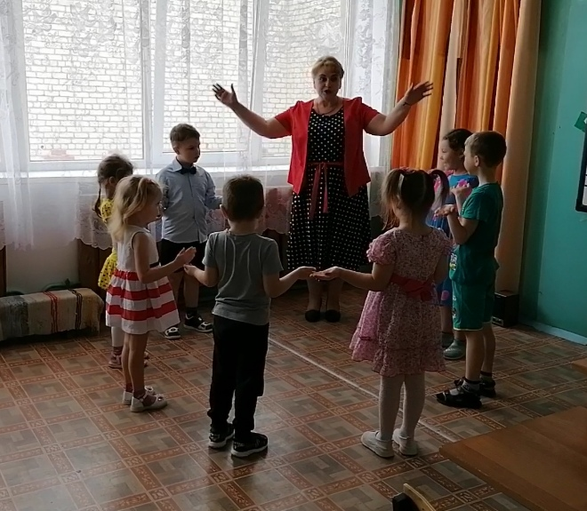

Воспитатель: Я попрошу вас присесть удобно на свои места.
Ребята, сегодня у нас с вами необычное занятие. Мы поговорим об одном не очень хорошем явлении в нашей с вами жизни. Я бы даже сказала о очень плохом явлении. Странно да? Зачем говорить о плохом?
Не хочется говорить о плохом? Не хочется портить настроение, ведь оно у нас такое хорошее! Но ведь плохие явления сами портят нам жизнь и настроение! Что бы этого не происходило, нужно, что бы вы знали, что бы вы поняли и сами умели не создавать и искоренять плохие жизненные явления. Одно такое явление, о котором мы с вами сегодня поговорим, называется – КОРРУПЦИЯ! Вы когда-нибудь слышали такое слово?
Дети: Да.
Воспитатель: А вы знаете, что оно обозначает?
Дети: (Не знаем, но слышали такое слово)
Дети: (Я знаю, что взрослые говорят о том, что коррупция – это плохо! За это наказывают)
Воспитатель: Так-так-так… Слово слышали, а что это такое не знаем. Ну что ж, вы верно подметили – оно обозначает что-то плохое… Даже само слово какое- то грубое, страшное – коррупция.
Давайте вместе произнесем его «КОРРУПЦИЯ».
Как будто паук какой-то страшный ползет или тарантул! (игрушка паук)
Как же вам это объяснить, что же это такое коррупция?
Я вам сейчас расскажу одну сказку, вы внимательно слушайте, и вам все станет понятно.
«Сказка – ложь, но в ней намек!
Добрым молодцам урок!»
(Звучит музыкальная заставка «В гостях у сказки»)
Воспитатель: Жила в лесочке Коза. Жила она себе в домике. Ходила в лес гулять, травку щипать.
И вот однажды заблудилась она в лесу и никак дороги домой найти не может.
Ходила, ходила Коза по лесу и набрела на избушку на курьих ножках.
Как вы, ребята думаете, кто живет в избушке на курьих ножках?
Дети: Баба Яга в такой избушке живет.
Воспитатель: Правильно, Баба Яга – костяная нога, зубы на полке, а нос в потолок врос. Только в нашей сказке эта избушка на курьих ножках не личная собственность Бабы Яги, а общий лесной дом отдыха.
Попросила Коза избушку повернуться к лесу задом, а к ней передом! Рассердилась Баба Яга, кричать на Козу стала.
Коза просит Бабу Ягу впустить ее, накормить и обогреть.
- «Нет! За просто так в дом отдыха на постой не пущу! Я теперь тут директор! Плати денежки!!!» - заявила Яга.

Недоумевает Козочка - «Да откуда у меня деньги, я заблудилась, устала, не могу найти дорогу домой…. Да и во всех сказках ты всех в свою избушку пускала бесплатно, тем более что теперь это лесной дом отдыха».
Яга отвечает: «Это раньше так было, а теперь или плати, или уходи подобру – поздорову!»
Заплакала Коза и пошла дальше….

Воспитатель: Ребята, вам понравился ответ Бабы Яги? Поднимите соответствующий смайлик.
Какой смайлик вы подняли?
(Дети объясняют, почему они подняли тот или иной смайл)
Воспитатель: А Козу вам жалко? (ответы детей)
Воспитатель: Баба Яга пользуется тем, что больше некуда пойти Козе за помощью и поэтому она воспользовалась своим положением и совершает поступок, противоречащий моральным нормам, т. е. нарушает лесной сказочный закон! Не хочет пускать Козу в дом, пока та не заплатит деньги….
Это и есть коррупция.

Воспитатель: Коррупция – это использование своей власти и прав в целях личной выгоды, которое противоречит законодательству, т. е. ЗАКОНУ. Баба Яга поступает противозаконно.
А это хорошо, правильно?
(Ответы детей)
Воспитатель: Слушайте сказку дальше….
- Идет Коза по лесу, плачет, тропинки не видит. Упала Коза в яму, еле выбралась и весь бок себе ободрала.
А тут «добрый» доктор Айболит под деревом сидит. Обрадовалась Коза, подумала, что Айболит поможет ей, залечит ее раны. Да не тут-то было! За свои услуги доктора Айболит стал требовать у Козы молока, да побольше!

Да где же Козе взять молока? Она и дороги домой не знает, устала она и бочек у нее болит.
«Уходи тогда!», - закричал Айболит и прогнал больную.
Опять заплакала Коза и побрела тихонечко дальше….

Воспитатель: Ребята, вам понравилось поведение Айболита? Оцените смайликом его поступок, пожалуйста.
Объясните свой выбор. (ответы детей).

В этом эпизоде мы тоже столкнулись с коррупцией.
Да, что-то плохое случилось с Айболитом в этой сказке, не хочет он лечить Козу, пока та молока ему не принесет.
Это тоже коррупция, взятка! Этому негодяю надо что-то взять, вот только тогда он помощь окажет…
Это тоже очень плохой, некрасивый поступок и это противозаконно!

Я вам, ребята, скажу, что доктор Айболит после этого случая такие поступки больше не совершал. Он понял свою ошибку и снова стал добрым доктором, который бескорыстно оказывал всем помощь.

Дааа… Интересно, что же случилось дальше в сказке….
Идет Коза дальше и видит большую двухэтажную берлогу. На вывеске написано «Хозяин леса – Медведь».
«Вот кто мне поможет – Медведь! Он ведь хозяин леса, он всех главней, он следит за порядком в лесу» - обрадовалась наша героиня.
Зашла Коза к Медведю, поведала о своем горе…. Пожаловалась…
Медведь говорит: «Не печалься, Коза! Я тебе помогу…. Только у нас скоро лесные выборы, ты проголосуй за меня на выборах нового хозяина леса - тогда сразу помогу.
«Эх, - подумала Коза, - и ты ищешь выгоду! Не помощник мне Медведь!» и тихонько ушла ….
Воспитатель: Как вам поступок Медведя? Ни денег, не материальных ценностей он не просил… всего-навсего - проголосовать за него, поддержать его на выборах нового Хозяина леса… Безобидный поступок?
Ребята, оцените поступок Медведя, поднимите свои смайлики.
(Дети объясняют свой выбор и свое отношение к поведению Медведя).
Воспитатель: Вы верно все заметили. Поступок Медведя - это тоже коррупция. Он использует свою власть и положение ради своей выгоды, подкупает голоса избирателей на выборах.

- Что надо делать Медведю, чтобы за него голосовали с желанием лесные жители?
(быть честным, добрым, справедливым, помогать добрыми делами и т. д.)
Воспитатель: Скоро и конец нашей сказочке…
Бредет Коза дальше, а навстречу ей Зайка и Ежик идут.
Узнали они о беде, которая с Козой приключилась. Ежик перевязал бинтиком бок Козе и ей сразу полегче стало.
А Зайка все тропинки в лесу знает – показал дорогу к дому.

Тут и сказочке конец… А кто слушал – МОЛОДЕЦ!!!
Воспитатель: Ребята, покажите, пожалуйста, свое отношение к поступкам Зайца и Ежика.
( дети поднимают смайлики, объясняют свой выбор, высказывают свое мнение.)
Воспитатель: Как бы вы поступили на месте героев сказки - Бабы Яги, Айболита, Медведя?
Ответы детей.

ИГРА «ХОРОШО, ПЛОХО» (физминутка) - РЕФЛЕКСИЯ
Дети встают в круг. Воспитатель бросает мяч и говорит разные ситуации. Дети ловят мяч и дают ответ с объяснением.
- Соблюдать законы (ХОРОШО)
- Соблюдать права и обязанности (ХОРОШО)
- Нарушать законы (ПЛОХО)
- Говорить правду (ХОРОШО)
- Быть всегда честным (ХОРОШО)
- Брать взятки (ПЛОХО)
- Обманывать людей (ПЛОХО)
- Подкупать избирателей (ПЛОХО)
- Совершать добрые поступки, дела (ХОРОШО)
- Требовать или вымогать деньги, игрушки (ПЛОХО)
- Добросовестно выполнять свою работу (ХОРОШО)
- Воровать, брать чужое (ПЛОХО)
- Честно зарабатывать деньги и др. (ХОРОШО)
Воспитатель: С детства люди должны быть всегда справедливыми, честными, порядочными, законопослушными, милосердными, честно работать и зарабатывать деньги своим честным трудом.
Это нормы и правила поведения. Кто нарушает эти правила (законы), тех наказывают специальные органы. (ПОЛИЦИЯ, СЛЕДСТВИЕ, ПРОКУРАТУРА).

Вы знаете, что про таких людей говорят, что у них не чистые руки, не чистая душа и сердце. Хотя это немножко образное выражение, но оно очень верно характеризует взяточников и коррупционеров.
- Ребята, помните - всегда надо быть честным, не нарушать законы и быть против такой «болезни» времени – коррупции.
Есть такая пословица «Честное здравствование, честная жизнь – сердцу на радость»
Посмотрите на свои ладошки, чистые они у вас?
Чистые, хорошие у вас ладошки… Вы тоже делаете много добрых дел, растете честными, справедливыми…
И я очень хочу, что - бы ваши ладошки оставались чистыми на всю вашу жизнь, душа светлой, а сердце добрым!
Давайте об этом расскажем всему свету…
АКЦИЯ «ЧИСТЫЕ ЛАДОШКИ» (под музыку)
Дети на листе чистой бумаги обводят свои ладошки.
Воспитатель: Спасибо вам, ребята, что очень внимательно меня слушали, были активными. Вы – лучшие на свете дети!!!
А сейчас давайте посмотрим танец, который подготовили участники нашего ансамбля «Незабудка».

Исполняется музыкально-хореографическая постановка «Нам подарочков не надо!»
Русская народная песня «У нас нонче субботея!» обыгрывается следующим образом:
Четыре девицы в горнице занимаются рукоделием и ведут разговор о том, что часто видят дружка Ваню.
Ваня ходит и носит подарки – орехи, деньги, изюм. Девушки не берут их и осуждают Ваню за попытки с помощью подарков заслужить расположение. Девушки предлагают Ване потанцевать вместе с ними, чему они будут очень рады!
Ссылка на видео постановки -
https://disk.yandex.ru/i/tn-jcXKFMJ7MSQ

